Психологическое здоровье. Как его
сохранить

«Ваше тело - это живое
выражение
вашей точки зрения на мир»
Карл Фредерин

Здоровье - это состояние, характеризующееся не только отсутствием болезней ,физических или психических дефектов, но и полным физическим, духовным и социальным благополучием. (ВОЗ)

Составляющие здоровья:
1. Физическое здоровье
2.Социальное здоровье
3. Психологическое здоровье

Психологическое здоровье - состояние душевного благополучия, характеризующееся отсутствием болезненных психических явлений и обеспечивающее адекватную условиям окружающей действительности регуляцию поведения и деятельности.
(Психологический словарь под ред. А.В.Петровского и М.Г. Ярошевского).

Психологическое здоровье включает компоненты жизнедеятельности человека:
- Состояние психического развития, душевного комфорта;
- Адекватное социальное поведение;
- Умение понимать себя и других;
- Более полная реализация потенциала развития в разных видах деятельности;
- Умение делать выбор и нести за него ответственность.

На психологическое здоровье влияют:
- Острая психическая травма
- Нарушения привычного ритма жизни
- Испуг, частые огорчения, болезнь близких, неприятные известия
- Затянувшаяся и тщательно скрываемая конфликтная ситуация
- Беспорядочная смена деятельности в течение дня
- Длительное перенапряжение
- Необходимость сдерживать себя, свои желания, чувства, противоречия между «должен» и «хочу».

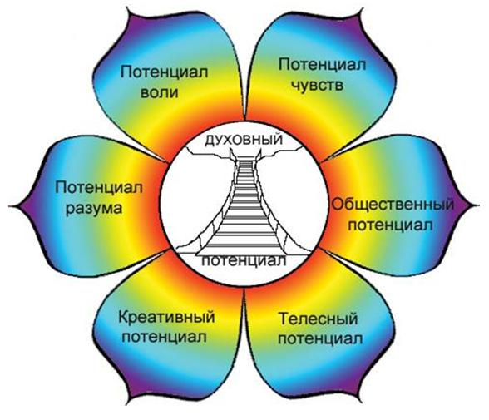

«Здоровье человека не в сердце, не в почках, не в листве или спине. Конечно, слов нет, хорошо человеку, если у него все это тоже здорово, как у быков. Но самая суть чисто человеческого здоровья – это когда его неудержимо тянет сказать что-то хорошее другому человеку, как будто это даже закон: раз мне – то должно быть и всем хорошо!» М.М.Пришвин.

Как сохранить
психологическое здоровье:

- Воспринимайте себя как человека, достойного уважения.
- Выстраивайте добрые, доверительные отношения с окружающими.
- Будь автономными – то есть независимыми и способными к саморегуляции, не ждите оценки от других.
- Будьте способными сами выбрать и создавать свое окружение, комфортное вам психологически.
- Поставьте цель в жизни, будьте деятельными, направтеь себя на достижение этой цели.
- Совершенствуйте себя, развивайте себя!

Ключевым словом для описания психологического здоровья является слово «гармония», или «баланс». И прежде всего это гармония между различными составляющими самого человека: эмоциональными и интеллектуальными, телесными и психическими. Но это также и гармония между человеком и всем, что его окружает. Выполняя жизненную задачу, человек чувствует себя счастливым, в противном случае - глубоко несчастным. Определение психологического здоровья связанно с понятием счастья.

Будьте счастливы!

Подготовила педагог-психолог Тюпикина О.В.

